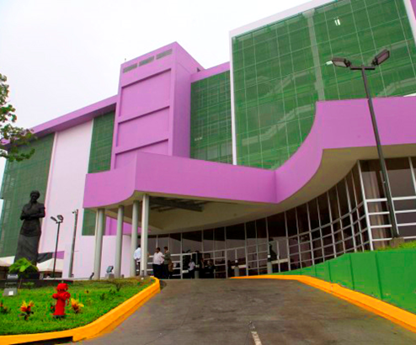

**HOSPITAL NACIONAL DE LA MUJER**

Dra. “María Isabel Rodríguez”

2020

**CARTERA DE SERVICIOS DE LA UNIDAD DE RADIOLOGIA E IMÁGENES**

**Misión**:

Somos un Servicio de Diagnóstico por Imágenes e intervencionismo con calidad, eficacia y calidez contribuyendo a la atención integral de los usuarios.

**División de Servicios de Diagnóstico y Apoyo**

|  |  |
| --- | --- |
| ***Unidad que ofrece el servicio:*** | ***Servicio de Radiología e Imágenes*** |
| ***Nombre del servicio que se ofrece:*** | Atención para la realización de estudios radiológicos, Ultrasonograficos e intervencionistas, para el diagnóstico y tratamiento oportuno de usarías de la Institución como del Sistema Nacional de Salud. |
| ***Descripción general de los servicios*** | Servicios de diagnóstico de alta calidad y excelencia mediante diferentes estudios y exámenes para el apoyo de los médicos especialistas. |
| ***Lugar donde se solicita el servicio*** | Admisión de pacientes de Consulta Externa y Emergencias, Hospitalización y de Sistema Nacional de Salud. |
| ***Requisitos para obtener el servicio*** | Solicitud médica de exámenes, estudios anteriores  Solicitud de interconsultas de la RIISS. |

|  |  |  |  |  |
| --- | --- | --- | --- | --- |
| **OFERTAS DE SERVICIOS** | **Horario** | | **Requisito para acceder a él:** | **Tiempo de respuesta** |
| **Días** | **Hora** |
| Estudios Radiológicos convencionales de Hospitalización | Lunes a domingo | 24h | Indicación médica interna | Atención inmediata con respuesta de 48 a 72 horas |
| Estudios Radiológicos convencionales de Consulta Externa | Lunes a viernes | 7:00am a 2:00 pm | Indicación médica interna | Atención Inmediata con respuesta de 72 horas a 5 días. |
| Estudios Radiológicos Intervencionistas de consulta externa. | Lunes a viernes | 7:00 am a 1:00pm | Indicación médica interna | Citados con respuesta de 15 días hábiles |
| Ultrasonografía Abdominales Hospitalización | Lunes a Viernes | 6:00 am a 2:00pm | Indicación médica interna | Atención y respuesta Inmediata |
| Ultrasonografía Abdominales, tejido blando, caderas, doppler. y otros de consulta externa | Lunes a Viernes | 6:00am a 2:00pm | Indicación médica interna | Citadas según consulta con respuesta inmediata |
| Biopsias y marcajes dirigidos por ultrasonidos | Lunes a Viernes | 6:30 am a 9:00 am | Indicación médica interna | Citadas según cirugía y prioridad |
| Mamografías | Lunes a viernes | 7:00 am a 1:00pm | Indicación médica interna y externa del Sist. Nac. De Salud | Citadas según consulta y atención inmediata con respuesta de 1 mes |
| Biopsias y marcajes dirigidos por estereotaxia | Lunes a viernes | 6:30 am a 9:00 am | Indicación médica interna | Citadas según cirugía y prioridad |
| Densitometría Ósea de Cuerpo completo | Lunes a viernes | 7:00 am a 1:00pm | Indicación médica interna y externa del Sist. Nac. De Salud | Citadas según consulta. Respuesta el mismo día |

